臺南市112學年度第2學期東光國小附設幼兒園 重要議題暨母語成果報告
活動議題: 健康教育(均衡飲食、營養)
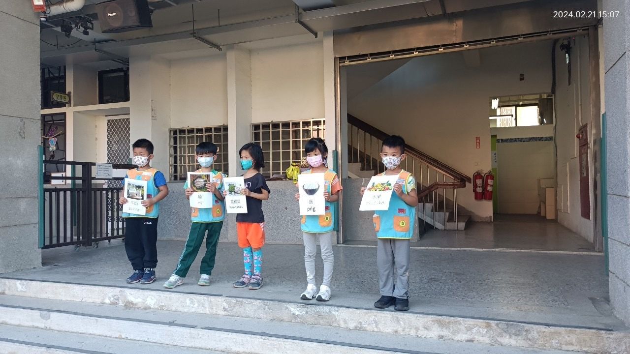 | 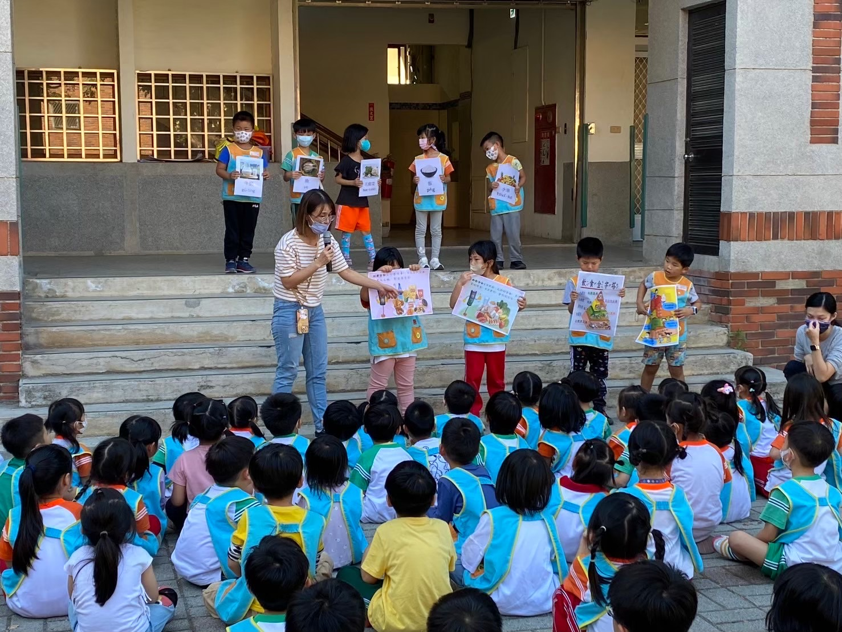
介紹六大類食物 | 認識紅燈(色)、綠燈(色)食物、食物金字塔
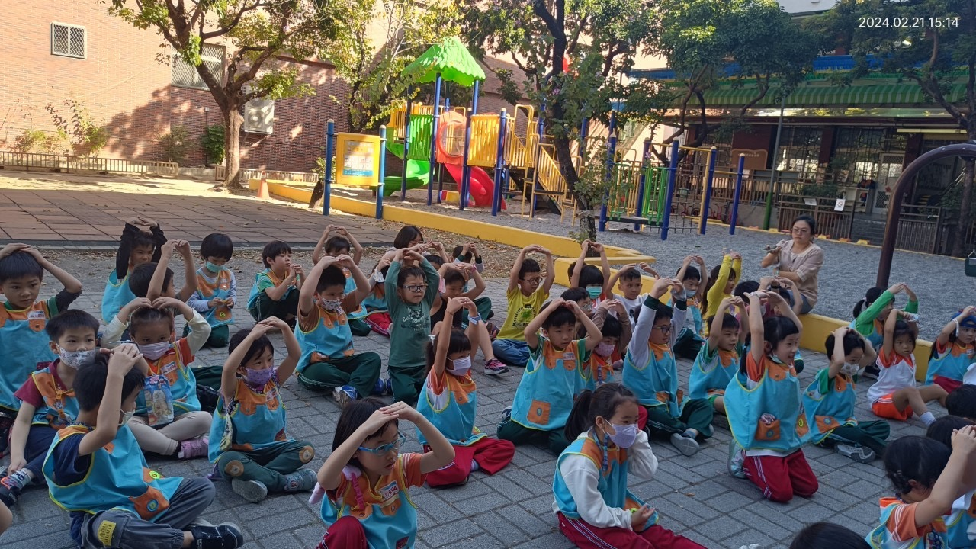 | 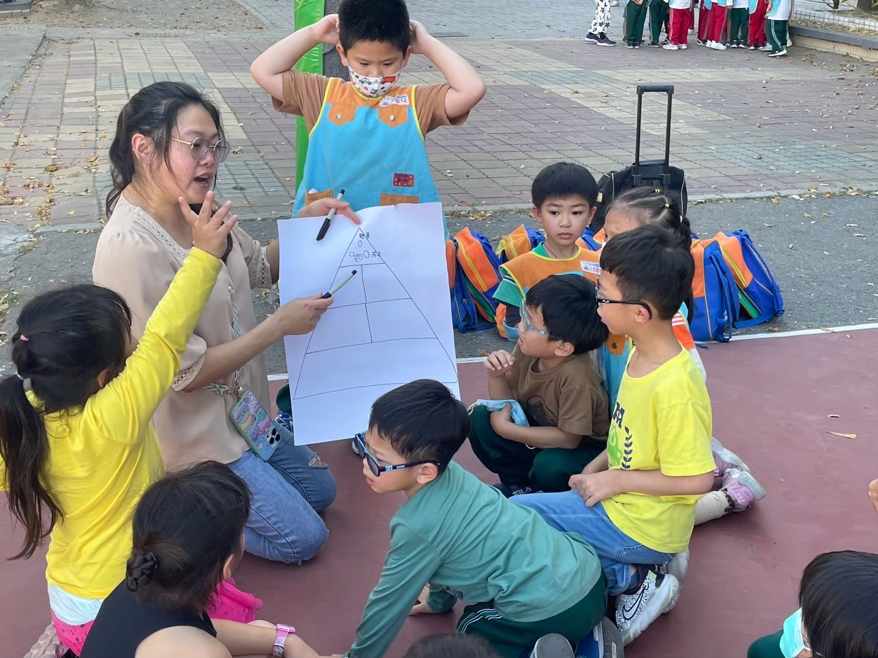
老師提問，幼兒以圈和叉表示紅色或綠色食物 | 班級老師帶幼兒討論金字塔代表食物
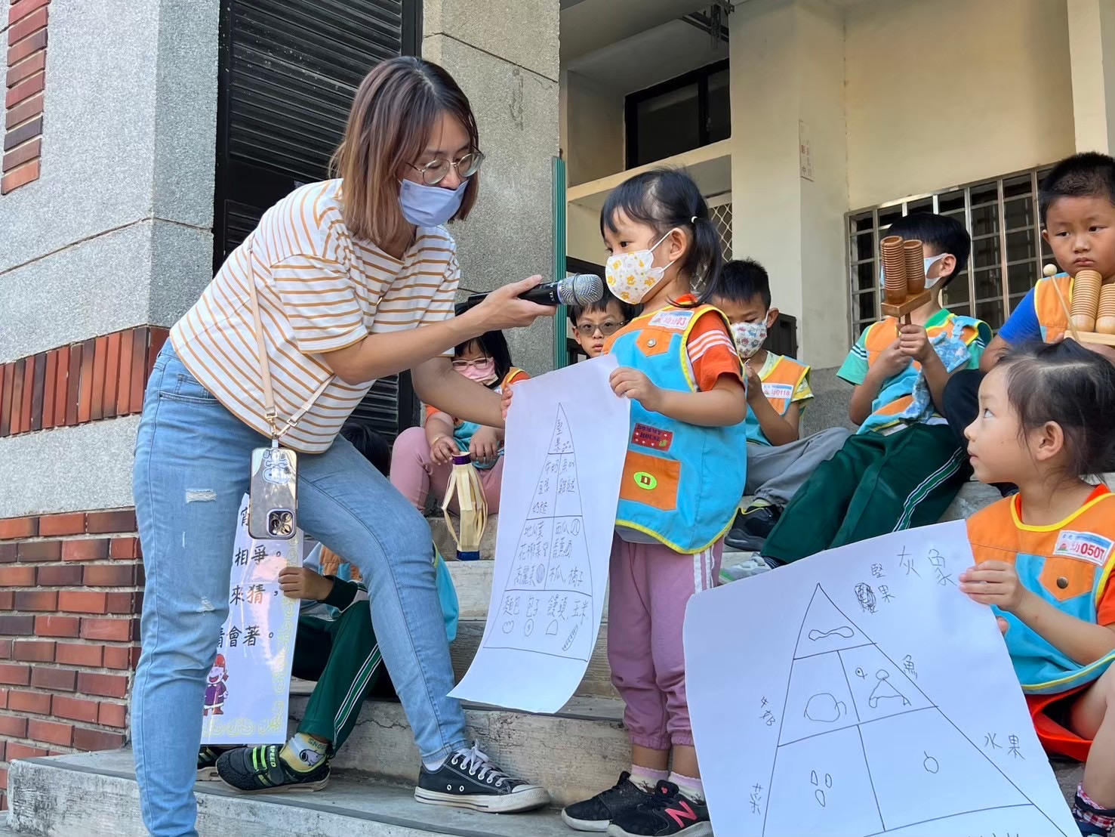 | 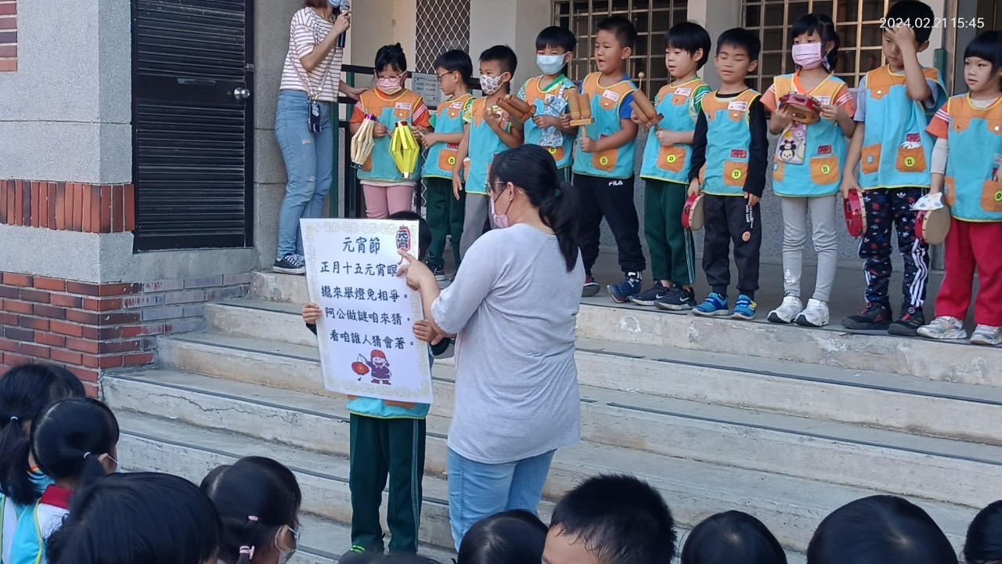
分享班級畫的食物金字塔海報 | 教唱台語兒歌─元宵節

